**Nuôi dạy con trở thành đứa bé hiểu chuyện: Hành trình vun đắp yêu thương**

**Nuôi dạy con trở thành đứa bé hiểu chuyện là hành trình vun đắp yêu thương, gieo mầm cho tương lai.**

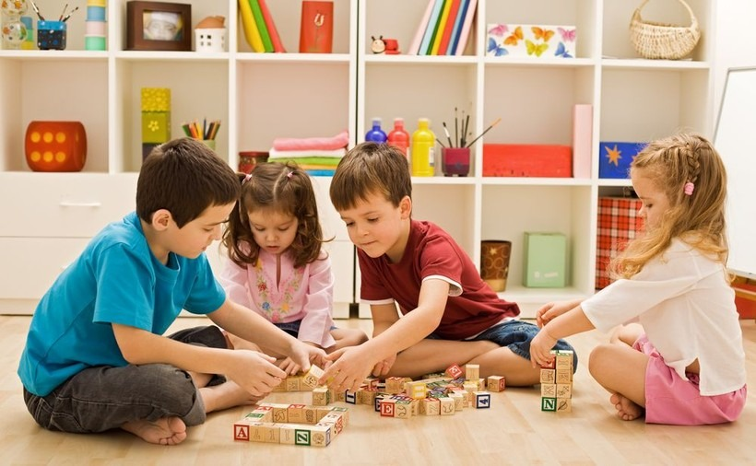

*Ảnh minh họa: ITN.*

Cha mẹ sẽ định hướng cho con, giúp con phát triển toàn diện về đạo đức, trí tuệ và bản lĩnh.

**Hiểu chuyện có khiến trẻ vui?**

Nhiều người cho rằng, đừng thấy trẻ con hiểu chuyện mà gật gù yên tâm, hài lòng. Với nhiều đứa trẻ, hiểu chuyện có thể là những che giấu cảm xúc đến đau lòng khi cứ muốn chúng phải hiểu cho cả chính người lớn.

Đây là chia sẻ của một cô gái trên mạng xã hội về việc người trẻ hiểu chuyện: "Lúc mình còn bé, cái tuổi mà những bạn nhỏ khác chẳng bận bịu gì ngoài việc đến trường và vui chơi sau giờ tan học, mình đã phải lụi hụi trong bếp vì bà mình bảo rằng mình đến tuổi phải học làm việc nhà rồi. Mình cũng từng nũng nịu hỏi: ‘Thế sao em trai con chẳng phải học ạ?', bà mình bảo: ‘Em con chưa tới tuổi'. Vậy là tận đến lúc mình lớn lên, em trai mình vẫn chưa ‘đến tuổi' như bà từng dạy. Mình phải ngầm hiểu rằng, vì là mình nên mình phải học, phải biết điều đó.

Lúc mình đi học ở trường, chắc do cái tính kỷ luật thép của bản thân, nên nhiều lần được cô chọn làm lớp trưởng. Mình cũng ở tuổi ăn, tuổi chơi, ít lần ngáp ngắn ngáp dài lê thê trên bàn học nhưng chẳng dám lười học, chẳng dám đi muộn, chẳng dám ‘cúp cua'. Có hôm sốt cao, dán tạm miếng hạ sốt trên trán rồi đạp xe bon bon tới trường. Bởi mình phải hiểu: Mình là mình mà, mình sai sẽ lệch kì vọng của cô lắm, mình là mình mà, mình sai thì sao có thể làm ‘mẫu' cho các bạn.

Lúc mình lớn hơn tẹo, mình chẳng có mẹ ở bên, mọi thứ xung quanh mình phải tự học. Từ việc nhỏ như mua quần áo, cho đến việc chăm sóc gia đình, cân bằng thu nhập cá nhân cũng như có thể duy trì con đường học hành.

Đôi lần mình nhìn bạn bè, đầm váy, xúng xính túi này túi nọ, đi đến nơi này nơi kia,... mình phải dặn lòng: ‘Nếu mình không kiên trì, không đúng đắn, ai là người dìu dắt em mình ở tương lai'? Mình trải qua ngần ấy năm phải tự dò tìm, mình chẳng muốn em mình có cảm giác con thơ lạc mẹ như mình ngày trước".

Cũng là câu chuyện về trẻ hiểu chuyện, một nam sinh chia sẻ: "Gia đình em khó khăn nên tuổi thơ rất cơ cực. Từ THCS đến THPT, em muốn có một cái xe đạp để đi học mà không đủ điều kiện để mua. Vậy là suốt năm học lớp 10, em phải đi nhờ xe của bạn trong xóm. Có hôm em dậy muộn, bạn đi trước rồi nên bố phải mượn xe để chở em đến trường. Có hôm bạn nghỉ học, em phải đi bộ ra đường lớn, đứng canh mấy bạn cùng lớp ngang qua để ‘bắt' xe đi nhờ. Khó khăn là thế nhưng em chưa từng đòi hỏi vì hiểu được hoàn cảnh gia đình. Với em, thiệt thòi hay không là tuỳ cách nghĩ của mỗi người".

Một học sinh lớp 6 kể: "Bố mẹ không ở với nhau, em ở với ông bà nội từ nhỏ. Em ước mong cuối tuần được gặp bố hoặc mẹ nhưng không dám đòi hỏi. Em phải chờ đợi tuần nào bố hoặc mẹ rảnh sẽ qua đón em đi chơi. Em càng hiểu rằng, mình chỉ được đi chơi với một trong hai người chứ không được đòi đi chơi cùng cả hai. Vì không nói ra mong muốn của mình, mọi người cho rằng, em rất hiểu chuyện và biết nghĩ cho cả người lớn",...

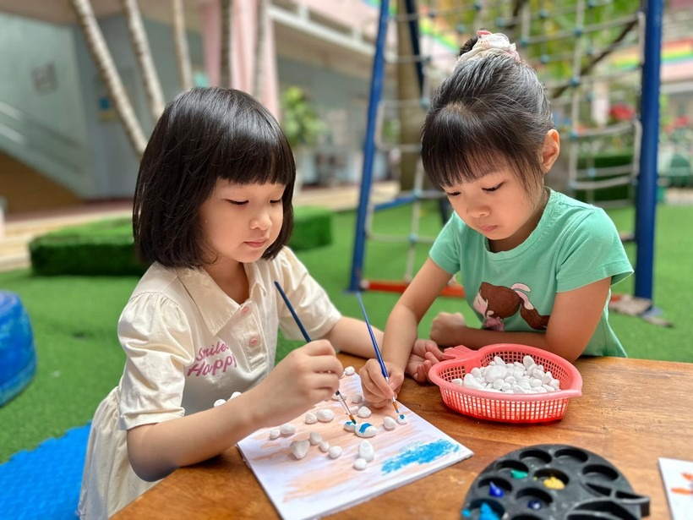

*Ảnh minh họa: ITN.*

**Biểu hiện của trẻ hiểu chuyện**

TS Lê Thị Hồng Liên (nguyên giảng viên Khoa Tâm lý học, Trường Cao đẳng Sư phạm Hà Nội) chia sẻ, hiểu chuyện có thể do được dạy, tự nhận thức, tự trải nghiệm mà ra, sau cùng lại trở thành thói quen, bản năng và nó đi vào cách hành xử của một người một cách tự nhiên. Hiểu chuyện không chỉ đơn thuần là ngoan ngoãn, vâng lời cha mẹ mà còn là sự trưởng thành trong suy nghĩ, hành động và cách ứng xử của trẻ. Đứa bé hiểu chuyện biết cách cư xử đúng mực, phù hợp với hoàn cảnh, biết yêu thương, chia sẻ, biết tôn trọng người lớn và bạn bè.

Những biểu hiện của một đứa bé hiểu chuyện là biết nghe lời cha mẹ, thầy cô giáo, biết thấu hiểu những khó khăn, vất vả của người lớn. Trẻ biết tự giác học tập, làm bài tập, tự giác làm việc nhà mà không cần cha mẹ nhắc nhở. Đồng thời, con biết chia sẻ đồ chơi với bạn bè, biết giúp đỡ cha mẹ những việc nhỏ trong nhà; biết kiềm chế cảm xúc khi tức giận, buồn bã, biết giải quyết mâu thuẫn một cách hòa bình; biết hoàn thành tốt nhiệm vụ được giao, biết giữ lời hứa... Nuôi dạy con trở thành đứa bé hiểu chuyện là hành trình chịu ảnh hưởng bởi nhiều yếu tố khác nhau, bao gồm gia đình, nhà trường và xã hội.

Theo đó, môi trường gia đình ấm áp, yêu thương, chan hòa tiếng cười sẽ giúp con phát triển tính cách tốt đẹp, biết yêu thương, chia sẻ và cư xử đúng mực. Ngược lại, môi trường gia đình thường xuyên mâu thuẫn, cha mẹ cãi vã, bạo lực sẽ khiến con dễ hình thành những thói quen xấu, khó dạy dỗ thành đứa bé hiểu chuyện. Do đó, cha mẹ phải là tấm gương sáng cho con noi theo.

Người lớn cần biết yêu thương, tôn trọng con, biết cách giáo dục con bằng lời nói nhẹ nhàng, bằng tình yêu thương sẽ giúp con hình thành những thói quen tốt và trở thành đứa bé hiểu chuyện.

Đồng thời, mối quan hệ hòa thuận, yêu thương giữa các thành viên trong gia đình sẽ tạo cho con cảm giác an toàn, giúp con phát triển tính cách tốt đẹp và biết cách cư xử đúng mực. Ngược lại, mối quan hệ mâu thuẫn, bất hòa trong gia đình sẽ khiến con dễ bị tổn thương, ảnh hưởng đến sự phát triển tâm lý và hành vi của con.

Đến trường, trẻ cảm thấy an toàn, lành mạnh, thân thiện sẽ giúp con cảm thấy thoải mái, vui vẻ và học tập tốt hơn. Ngược lại, môi trường học tập bạo lực, học tập căng thẳng sẽ khiến con dễ nảy sinh những cảm xúc tiêu cực, ảnh hưởng đến sự phát triển tâm lý và hành vi của con.

Ngoài ra, môi trường sống an toàn, lành mạnh, văn minh sẽ giúp con phát triển những thói quen tốt và trở thành đứa bé hiểu chuyện. Môi trường sống có nhiều tệ nạn xã hội, văn hóa thiếu lành mạnh sẽ khiến con dễ bị ảnh hưởng, học theo những thói quen xấu.

"Các mối quan hệ xã hội tốt đẹp với bạn bè, thầy cô, hàng xóm láng giềng sẽ giúp con học hỏi những điều hay lẽ phải, hình thành những thói quen tốt và trở thành đứa bé hiểu chuyện. Các mối quan hệ xã hội tiêu cực với bạn bè xấu, những người có hành vi sai trái sẽ khiến con dễ bị ảnh hưởng, học theo những thói quen xấu", TS Lê Thị Hồng Liên cho hay.

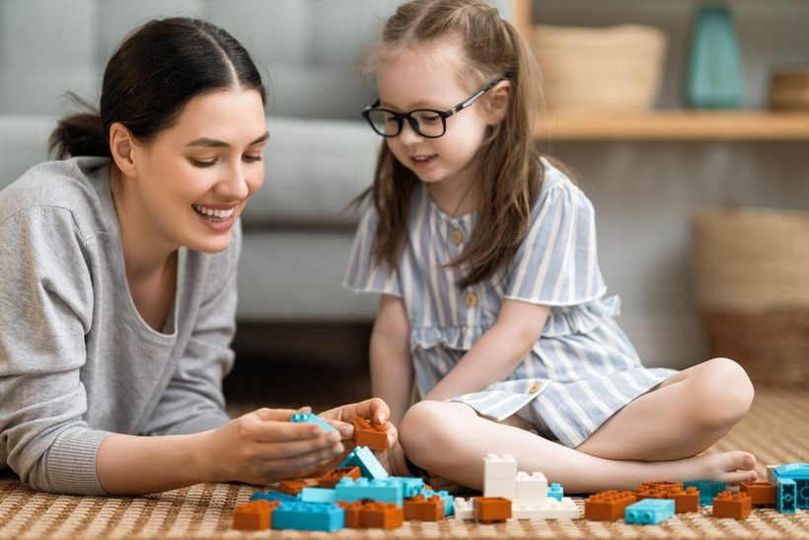

*Ảnh minh họa: ITN.*

**Cần hiểu rõ những nhu cầu của con**

Giúp trẻ hình thành những giá trị đúng đắn và phát triển những thói quen ứng xử tốt, tích cực ngay từ khi còn nhỏ, để sự hiểu chuyện xuất phát từ trái tim trẻ và là hành vi tự nhiên, chứ không phải bị cha mẹ ép buộc mà thành.

Là bà mẹ có nhiều chia sẻ về nuôi dạy con được yêu thích trên mạng xã hội, chị Nguyễn Mai Hiền (Hà Nội) thường xuyên nhận được những thắc mắc từ các phụ huynh. Chẳng hạn: "Nên làm thế nào để con ngoan, nghe lời?". Hay có mẹ lại nói: "Con vô cảm không biết quan tâm đến người khác, không biết thương bố mẹ",...

Chị Hiền cho biết, thực ra chị không dạy con ngoan và nghe lời mà dạy con hiểu chuyện và từ đó biết là trong hoàn cảnh nào con cần làm gì cho phù hợp cũng như lựa chọn hành động sao cho khôn ngoan. Nghĩa là chị dạy con có chính kiến, biết đúng sai, biết phối hợp đồng điệu với bố mẹ trong cuộc sống chứ không phải áp đặt con phải răm rắp nghe theo, không cãi.

Nhiều nguời đồng tình với quan điểm của chị Mai Hiền. Trên thực tế, không phải đứa trẻ hiểu chuyện nào cũng không vui. Chúng có thể lớn lên hạnh phúc hay không phụ thuộc rất nhiều vào môi trường gia đình và sự đồng hành, giáo dục của cha mẹ. Do đó, người lớn nên quan tâm nhiều hơn đến những suy nghĩ sâu kín nhất và hiểu rõ những nhu cầu của con. Số khác lại cho rằng, nếu trẻ quá hiểu chuyện thì luôn nhận lấy thiệt thòi, cũng giống như câu chuyện của hai bạn trẻ ở trên.

Theo chị Hiền, tuỳ vào từng hoàn cảnh gia đình, nhưng nuôi dạy con trở thành đứa bé hiểu chuyện không chỉ là áp dụng những phương pháp giáo dục, mà còn là sự quan tâm, yêu thương và thấu hiểu của cha mẹ. Dành thời gian cho con là một trong những cách hiệu quả nhất để thể hiện tình yêu thương và giúp con phát triển toàn diện.

Cha mẹ hãy dành thời gian trò chuyện, vui chơi, cùng con tham gia các hoạt động như chơi trò chơi, đọc sách, vẽ tranh, đi dạo,... Chia sẻ với con những câu chuyện về cuộc sống, về gia đình, về những trải nghiệm của cha mẹ. Lắng nghe con chia sẻ về sở thích, về bạn bè, về những điều con quan tâm.

Cha mẹ cũng cần tạo môi trường cởi mở, thoải mái để con dễ dàng chia sẻ tâm tư, suy nghĩ của mình. Lắng nghe con một cách chăm chú, thể hiện sự quan tâm và thấu hiểu. Tránh phán xét, chỉ trích hay áp đặt suy nghĩ của mình lên con.

Trong bất kỳ hoàn cảnh nào, cha mẹ cần kiên nhẫn hướng dẫn con từng bước, không nên nóng vội, quát mắng hay đòn roi. Những hành vi này có thể khiến con sợ hãi, tổn thương và ảnh hưởng tiêu cực đến tâm lý của con. Mỗi đứa trẻ đều là một cá thể độc đáo với những suy nghĩ, cảm xúc riêng. Cha mẹ cần tôn trọng con, lắng nghe ý kiến của con và tạo cơ hội cho con được bày tỏ quan điểm của mình. Khi con cảm thấy được tôn trọng và thấu hiểu, con sẽ dễ dàng chia sẻ với cha mẹ hơn và có xu hướng hợp tác hơn.

Cũng theo chị Hiền, khi con mắc sai lầm, cha mẹ cần sửa sai cho con một cách nhẹ nhàng, tế nhị. Hãy giải thích cho con hiểu lý do con sai, hướng dẫn con cách sửa chữa sai lầm và giúp con học hỏi từ những sai lầm của mình. Tránh mắng chửi, la mắng hay so sánh con với những đứa trẻ khác, vì điều này có thể khiến con tổn thương và tự ti. Khi con làm tốt điều gì đó, cha mẹ hãy khen ngợi và động viên con. Những lời khen ngợi sẽ giúp con cảm thấy vui vẻ, tự tin và có thêm động lực để tiếp tục cố gắng.

*Theo Giáo dục và thời đại*